泰山学者评估系统
个人用户操作手册

二О一七年十二月
目 录
1.高层次人才信息库维护 1
2.泰山学者评估信息采集 2
2.1泰山学者简况信息填写 2
2.2岗位研发新产品新工艺新技术情况信息填写 3
2.3在岗工作时间情况填写 4
2.4团队核心成员基本情况填写 4
2.5团队核心成员主要荣誉称号情况填写 5
2.6团队核心成员成果其他获奖情况填写 5
2.7专项经费管理情况信息填写 6
2.8新增创新平台情况信息填写 6
2.9泰山学者评估信息提交 7
3.附录：系统服务与技术支持 7

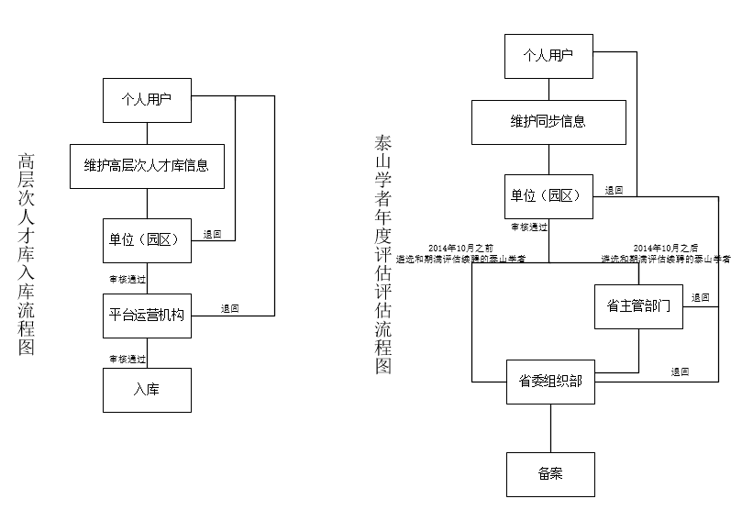

登陆人才山东申报系统：http://www.rcsd.cn/，输入个人的账号密码进入（选择无证书），注意要使用原有的账号和密码登陆，不要重新注册新的账号。

1.高层次人才信息库维护
个人用户登陆后，选择业务系统，选择“省级”-“高层次人才库”进行信息维护。确认所填写的信息修改完善无误后，提交用人单位(园区)进行审核，用人单位(园区)审核该信息无误后提交平台运营机构审核，平台运营机构审核通过后，该人才信息入高层次人才库，如有问题退回个人用户进行修改完善。
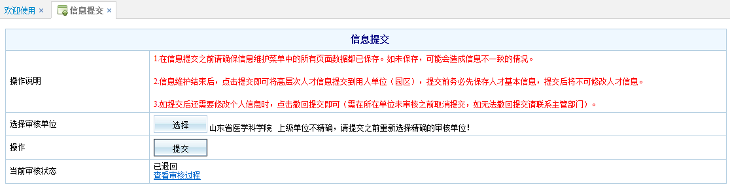

2.泰山学者评估信息采集

2.1泰山学者简况信息填写
在业务系统选择“评估系统”-“泰山学者评估系统”进入。
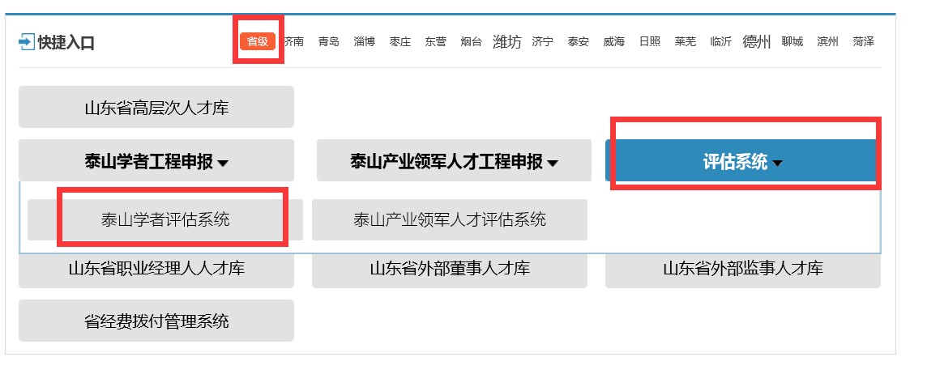
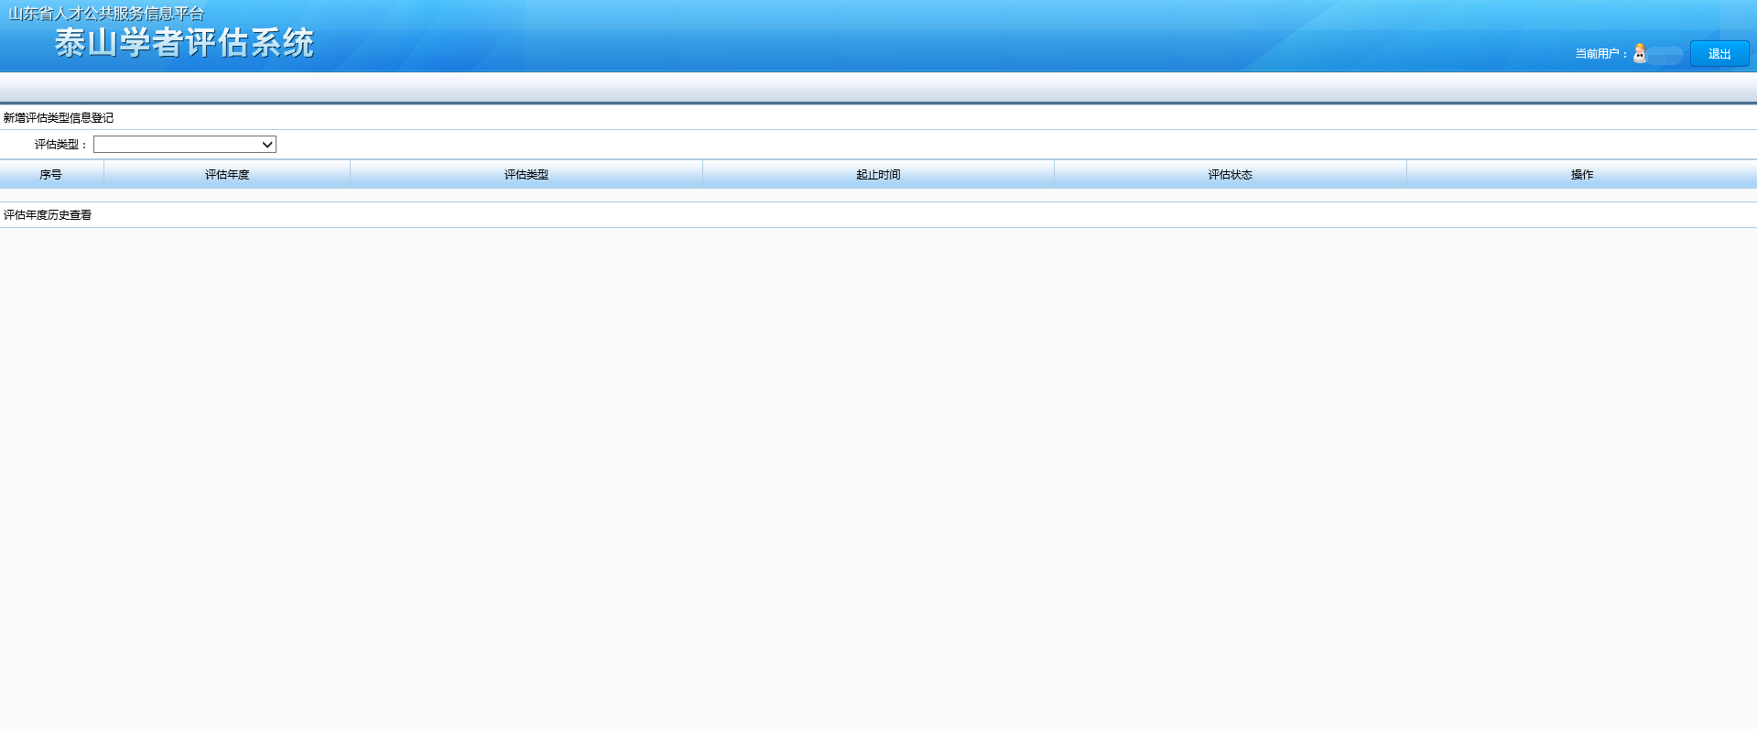
选择评估类型后添加，在操作一栏点击编辑进入编辑界面。
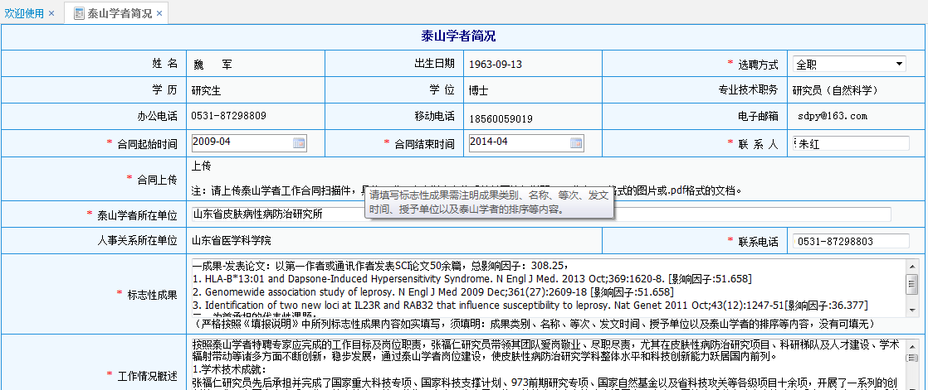
用户可点击“同步”按钮实现信息从“高层次人才信息库”到“泰山学者”基本信息的同步。
同时，要维护所在单位、联系人、联系电话、合同起始时间、合同结束时间、标志性成果、工作情况概述等信息，标志性成果需注明成果类别、名称、等次、发文时间、授予单位以及泰山学者的排序等内容，要求上传JPG或PDF格式的工作合同证明材料。
工作情况概述需简要介绍泰山学者履行岗位职责、学术技术成就、培养人才、对外交流、经济社会效益等情况，填写内容不能超过1200个字。

2.2岗位研发新产品新工艺新技术情况信息填写
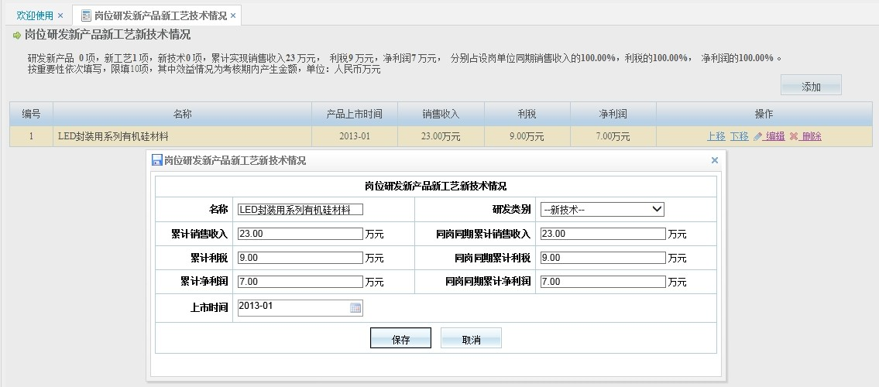
用户点击“添加”按钮，添加岗位研发新产品新工艺技术情况信息，填写完毕后，点击“保存”新增一条岗位研发新产品新工艺技术情况信息。
信息提交审核后不能再对数据进行上移、下移排序操作，也不能再进行编辑、删除操作。

2.3在岗工作时间情况填写
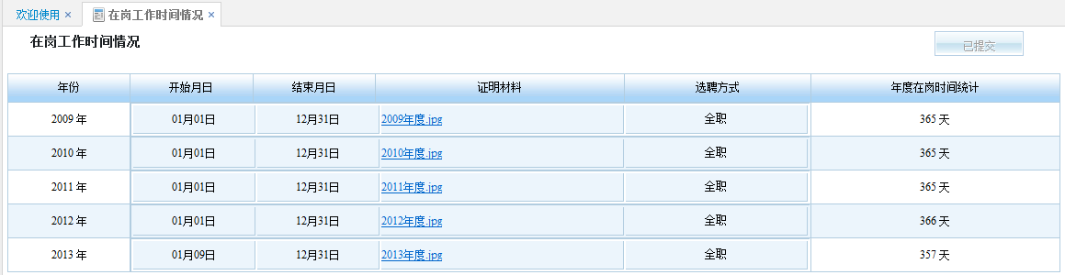
点击“添加”按钮，逐条添加在岗工作时间情况信息，填写完毕，点击“保存”保存在岗工作时间情况信息。
年度考评需填写当年工作时间情况，期满考评填写聘期内在岗工作时间情况。 必须上传全职、兼职的有效证明材料，全职的，单位组织人事部门出具证明即可；全职引进的，最好出具劳动合同和在当地缴纳社保证明；兼职的，要提供充分的说明材料。

2.4团队核心成员基本情况填写
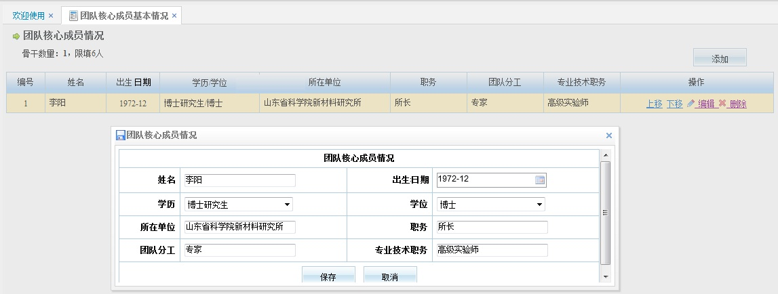
点击“添加”按钮，填写姓名、出生日期、学历、学位、所在单位、职务、团队分工、专业技术职务信息，维护团队核心成员基本情况信息，填写完毕后，点击“保存”完成成员信息填写。科研技术骨干团队核心成员信息限填报6人，系统会自动生成团队核心成员统计信息。

2.5团队核心成员主要荣誉称号情况填写
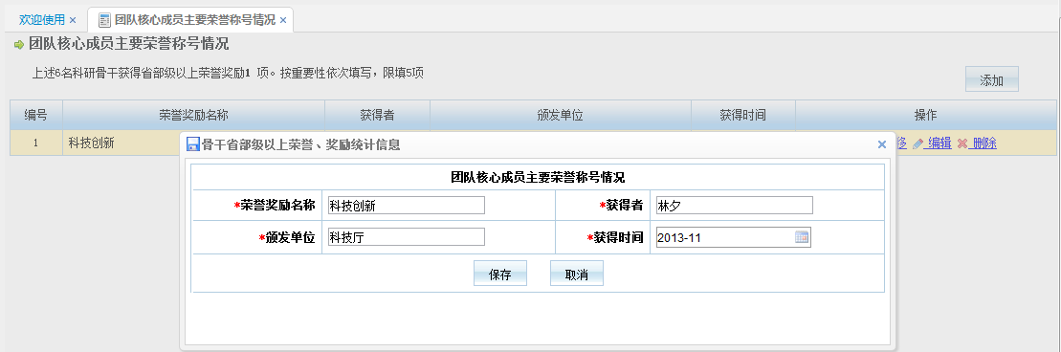
点击“添加”按钮，填写荣誉获奖情况、获奖者、颁发单位、获得时间信息，填写完毕后，点击“保存”完成团队核心成员主要荣誉称号信息填写工作。主要荣誉称号情况限填报5项，系统会自动生成团队核心成员主要荣誉称号统计信息。

2.6团队核心成员成果其他获奖情况填写
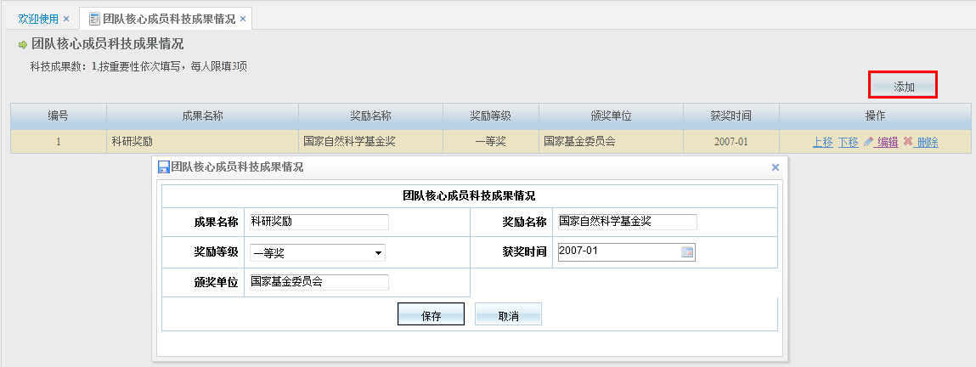
点击“添加”按钮，维护成果名称、奖励名称、奖励等级、获奖时间、颁奖单位等团队骨干科技奖励情况信息，每人成果记录不能超过3项，填写完成后，系统会自动形成团队核心成员科技奖励统计信息。

2.7专项经费管理情况信息填写
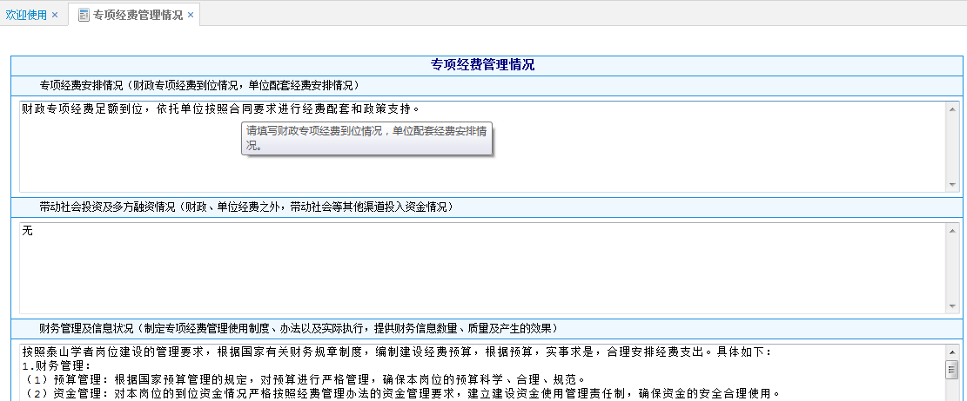
专项经费管理情况涵盖“专项经费安排情况”、“带动社会投资及多方融资情况”、“财务管理及信息状况”、“专项经费使用情况”四项内容，每项内容列示如下：

2.8新增创新平台情况信息填写
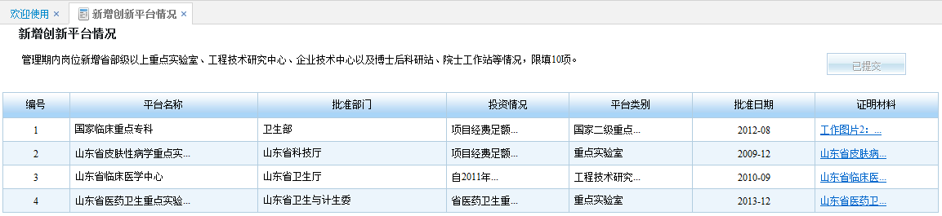
点击“添加”按钮，填写平台载体名称、批准部门、投资情况、批准时间、平台载体类别等岗位新增平台载体情况信息，填写完毕确认无误后，点击“保存”完成岗位新增平台载体情况信息维护工作，系统会自动生成平台载体统计信息。平台载体名称指省部级以上重点实验室、工程技术研究中心、企业技术中心以及博士后科研站、院士工作站等情况。

2.9泰山学者评估信息提交
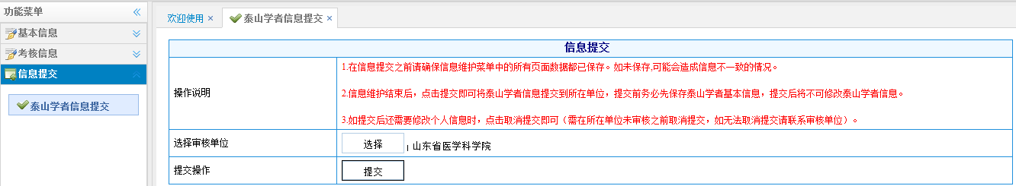
在信息提交前，用户需仔细阅读注册法律责任及注意事项，当确认信息无误后，点击“提交”按钮，提交泰山学者评估信息到应用人单位(园区)审核流程。

3.附录：系统服务与技术支持
在系统使用过程中如果遇到技术问题，请通过以下方式联系：
技术服务电话：0531-55575449/ 55575450
QQ群：108097897（省人才服务平台2群）

